La historia de una ilusión…

“Que sigue siendo posible gracias a ti…
…y sigue teniendo sentido porque estás tú.”

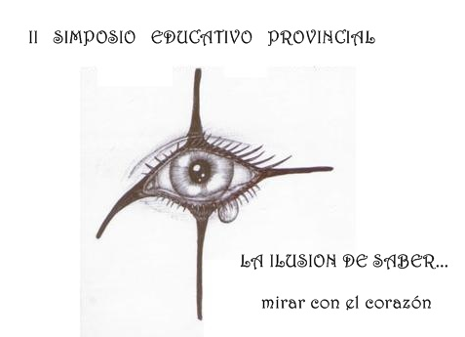
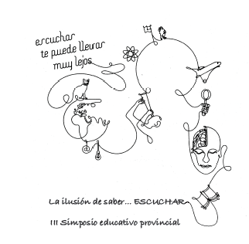
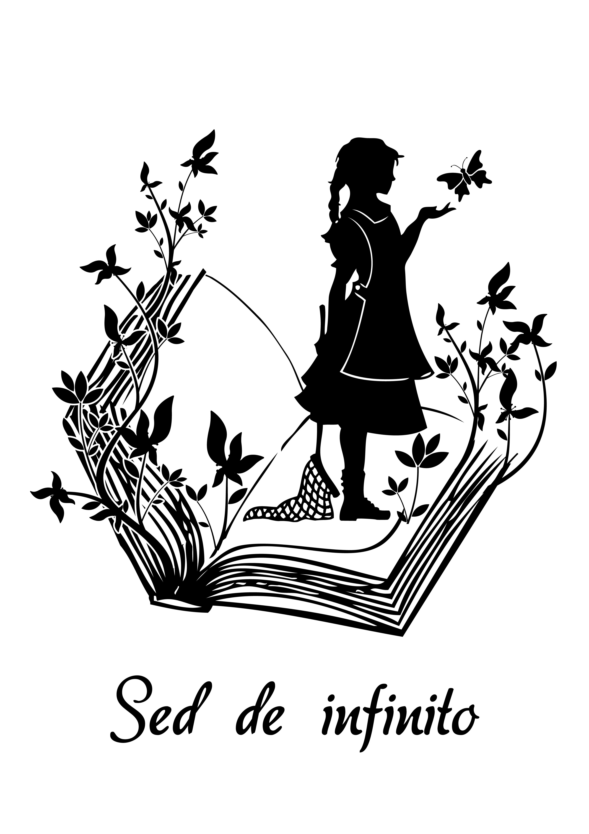
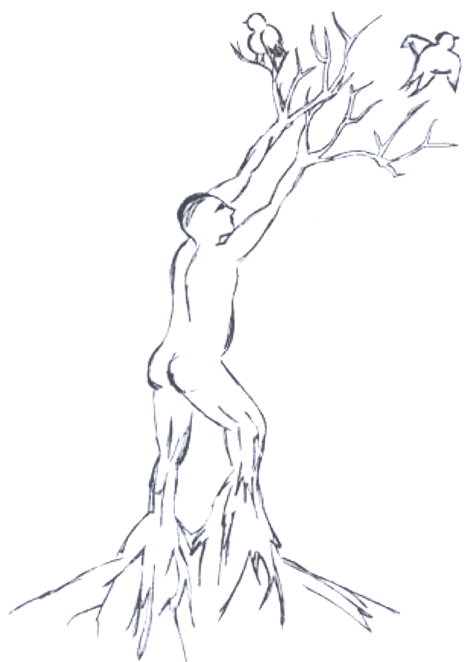

Este es el recorrido de un proyecto que “tiene el corazón lleno de nombres”…

Alumnos, profesores, familias, políticos entusiastas, artistas de la palabra, el pincel o la melodía, cantautores, asociaciones, parroquias, centros educativos, vecinos y colaboradores de un valle que es rico y generoso en su profundidad humana y material. Todos hemos sido protagonistas o espectadores de “tan alta ocasión”.

Intentando que los protagonistas sigan siendo los jóvenes, regalándonos preguntas, sin dejar de buscar respuestas, con la creatividad “en primavera”… renacemos de un invierno que parece que se ha instalado en la actitud de este mundo que “se vive en crisis”.

¿Acaso crisis de Sabiduría?

Esta será la inspiración y el motivo de “nuestro” Vº Simposio educativo provincial, cuyo título y logotipo en esta quinta edición es:
La ilusión de saber… SER SABIO
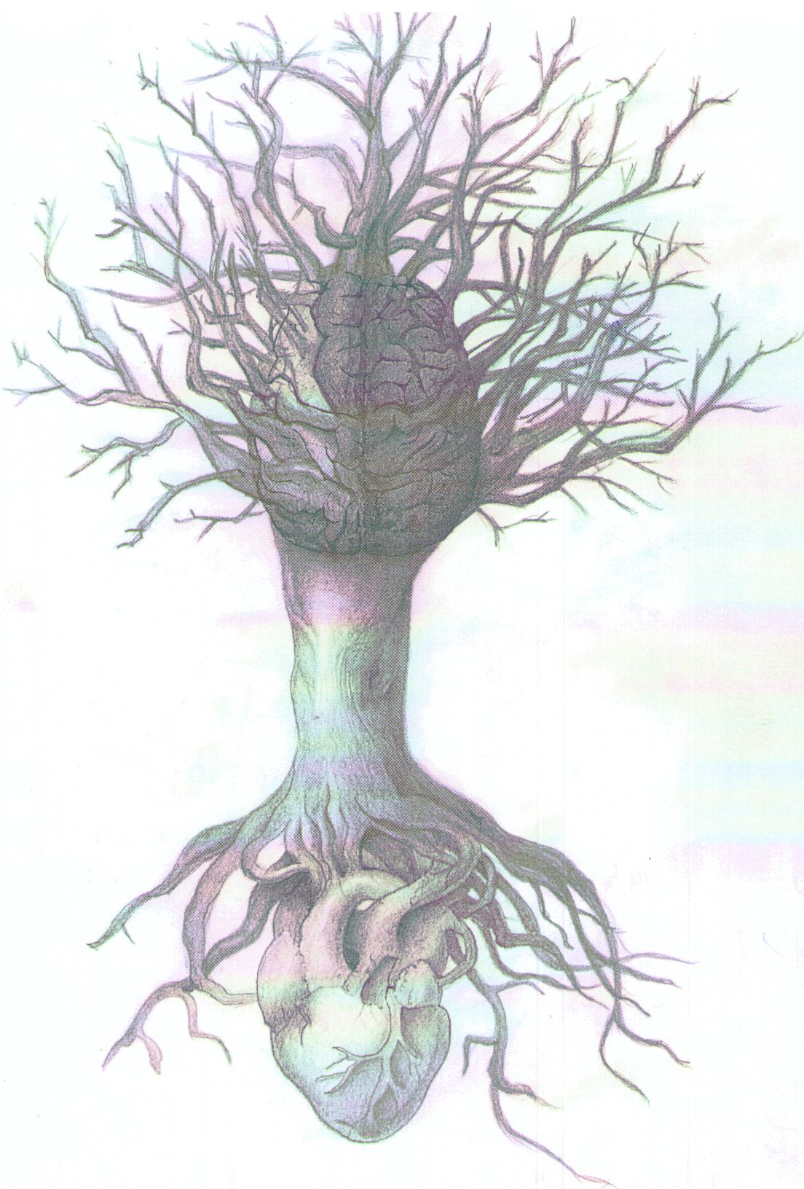
¿De qué Sabiduría hablamos?

“Una Sabiduría que ya existía desde el principio”

Una Sabiduría que brilla por su presencia… no por su ausencia.

Una Sabiduría que se hizo humana para que no sólo fuese misterio.

Una Sabiduría que ha dejado de ser eclipse para ser estrella.

Una Sabiduría que “pierde la cabeza” por el corazón.

Una Sabiduría que “si siente, sí padece”.

Una Sabiduría que te hace místico de lo cotidiano.

Una Sabiduría que tiene “Sabor a Saber”.

Una Sabiduría que tiene mucho que ver con el silencio.

Una Sabiduría… en la que hemos nacido, en la que encontramos sentido y en la que existimos…

Una Sabiduría de “andar por casa”.

